Späte Stauden für Insekten – die Blütenpracht geht in die Verlängerung
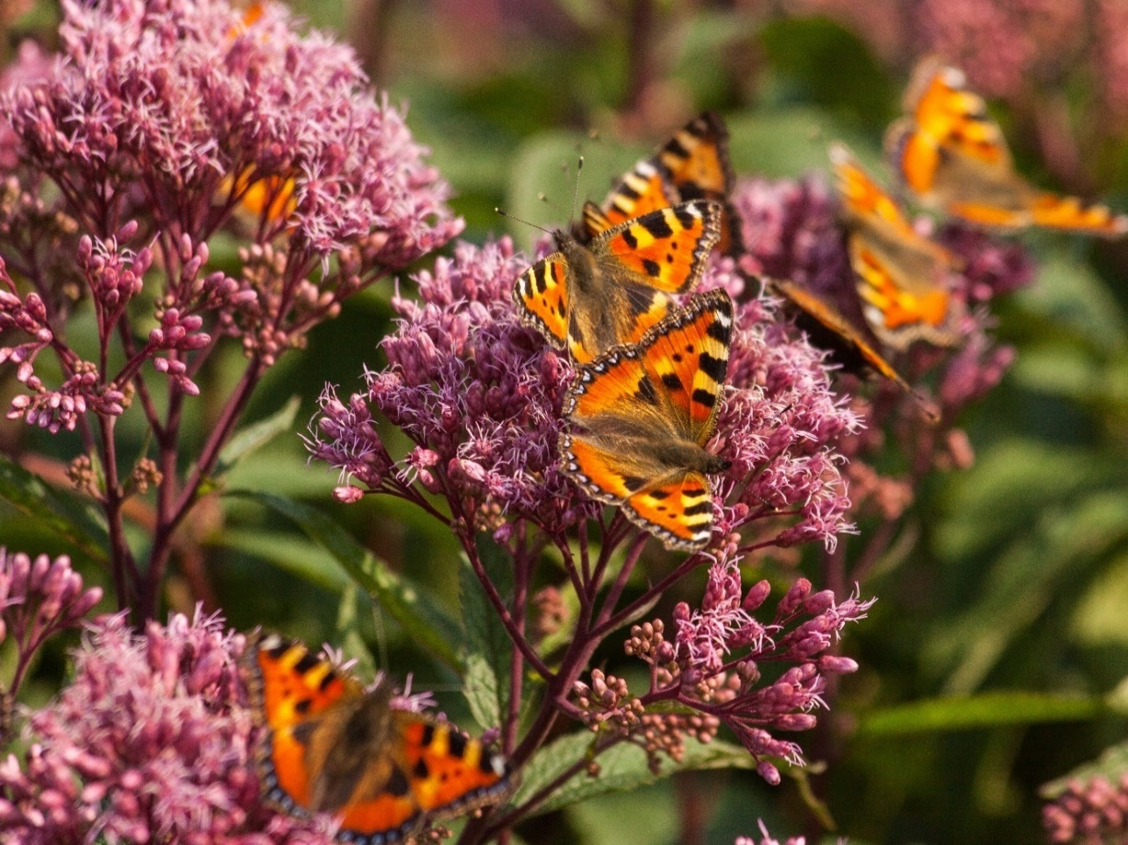
(GMH/BdS) Nach dem Frühsommer lässt der Flor in vielen Gärten nach und es fehlt nicht nur Farbe, sondern auch Futter für Bienen und andere Insekten. Dabei gibt es viele Stauden, die bis weit in den Herbst blühen und Leben in die Beete holen.
Bildnachweis: GMH/ Erich Luer
Bildunterschrift: Riese für die Schmetterlinge: Nicht nur der Kleine Fuchs fliegt förmlich auf den Purpurdost (Eupatoria fistulosum). Wenn sich die Blüten von August bis Oktober öffnen, wird das Beet zum Treffpunkt für diverse weitere Tagfalter sowie Hummeln, Schwebfliegen und Bienen. Die bis zu zwei Meter hoch aufragende Staude ist als Solitär im Beet oder am Teichrand gut aufgehoben und wächst an einem sonnigen bis halbschattigen Standort. Purpurdost wird nicht umsonst auch Wasserdost genannt – er braucht einen feuchten Boden.

Bilddaten in höherer Auflösung unter:
https://www.gruenes-medienhaus.de/download/2023/07/GMH_2023_29_06.jpg

#

Blüten machen Freude und im Idealfall ergänzen sich Frühstarter und Spätzünder so gut, dass sich im Garten immer neue Knospen öffnen. Umso besser, wenn Stauden nicht nur schön sind, sondern Pollen und Nektar für Insekten bieten. Damit die Beete auch nach dem Blütenhöhepunkt im Frühsommer aufblühen und das Büfett für Bienen und andere Insekten weiterhin reichhaltig ist, lohnt sich ein Blick in das Sortiment gut sortierter Staudengärtnereien: Kordula Becker kultiviert mit ihrem Mann Martin in der „Staudengärtnerei Becker“ in Dinslaken eine große Auswahl. Viele davon gehören zu den spät blühenden Stauden, die Schönheit mit dem Nutzen für Insekten kombinieren. Dabei denkt sie nicht nur an populäre Bienen, Hummeln und Schmetterlinge: „Es gibt ja so viele Arten, die von den späten Stauden profitieren: Käfer und Schwebfliegen zum Beispiel, die sind ja auch wichtig.“ Ihr macht es mittlerweile großen Spaß herauszufinden, welche Insekten sich in den Blüten tummeln: „Die Bergminze zieht zum Beispiel die Große Wollbiene an.“ Selbst wer sich nicht für die einzelnen Insektenarten interessiert, wird diese Staude mit dem botanischen Namen Calamintha nepeta mögen: Sie blüht zwischen Juli und September und verströmt frischen Duft.

Die Vielfalt deckt den Tisch
Späte Stauden sind ideale Verbündete, um die Blütenlücke nach dem Frühsommer zu schließen, erzählt Kordula Becker: „Sie sind besonders wertvoll, denn die meisten Menschen möchten, dass in ihrem Garten möglichst immer etwas blüht. Und die Insekten brauchen auch am Ende der Saison noch Nahrung.“ Das Geheimnis eines für Mensch und Natur gleichermaßen attraktiven Gartens sieht sie in der Komposition: „Ich muss die Arten gut mischen und die Vielfalt der Stauden nutzen. Heimische Wildarten wie Schlüsselblumen oder Margeriten sind natürlich wichtig und haben für Insekten viel zu bieten.“ Wenn diese verblüht sind, bleibt der Tisch weiterhin für Insekten gedeckt: „Da schlägt die Stunde der späten Stauden, die häufig aus Nordamerika kommen: so wie Purpur-Sonnenhut, Astern, Staudensonnenblumen oder auch die Vernonie.“ Die meisten dieser Spätzünder sind Sonnenanbeter, doch es gibt auch Insektenmagneten für den Halbschatten, erzählt Kordula Becker: „Oktober-Silberkerzen gedeihen dort sehr gut und sie bieten nicht nur Insekten Futter: Sie blühen weiß und das sieht in eher schattigen Gartenzonen immer gut aus. Deshalb setze ich dort auch gerne die weißen Sorten der Japan-Anemone ein.“ Diese beiden Insektenmagneten stammen aus Fernost und haben längst einen festen Platz im Sortiment der Staudengärtnereien.

Nach der Blüte bleibt die Form
Sind die späten Stauden verblüht, greift Kordula Becker noch lange nicht zur Schere. „Die meisten bilden sehr schöne Samenstände und sehen dann auch nach dem Frost noch richtig gut aus. “Die Schönheit von Vernonie (Vernonia crinita), Hoher Fetthenne (Sedum telephium) und anderen Spätzündern kommen erneut zur Geltung, wenn Minusgrade herrschen: Sobald Stängel und Samenstände von Raureif überzuckert sind, glitzern sie in der schräg stehenden Wintersonne. Selbst in diesem Stadium sind sie nicht „nur“ schön, sondern bieten einigen Insekten Unterschlupf. Blattlausjäger wie Florfliegen und Marienkäfer nutzen hohle Staudenstängel beispielsweise als Winterquartier. In dieser frostigen Zeit summt und brummt es zwar nicht mehr im Garten, dafür sind statt Pollen und Nektar die Samen gefragt: In der kalten Jahreszeit findet dann der als Stieglitz bekannte Distelfink Nahrung im Staudenbeet.

[Kastenelement]
Der Trick mit dem Schnitt: Diese drei Bienenweiden blühen zweimal
Manche für Insekten attraktive Stauden haben ihren Blütenhöhepunkt zwar im Sommer, können aber durch einen rechtzeitigen Rückschnitt zu einer späten Blüte im Herbst animiert werden. Kappt man sie direkt nach der Hauptblüte rund eine Handbreit über dem Boden, treiben sie ein zweites Mal aus und bilden Blütenknospen. Das funktioniert mit dem Steppen-Salbei (Salvia nemorosa), der Duftnessel (Agastache) und der Katzenminze (Nepeta). Die verblühten Stängel dieser Nachblüte bleiben dann den Winter über stehen und werden erst im Frühjahr gekappt.

Unser Zusatzangebot: Späte Insektenmagneten im Porträt
Zu diesem Mediendienst bieten wir Ihnen zusätzlich folgende Bildmotive an, die Sie ohne Registrierung https://www.gruenes-medienhaus.de/artikel/28428 herunterladen können:
